Заключение
на проект закона Республики Ингушетия «О республиканском бюджете на 2026 год и на плановый период 2027 и 2028 годов»

Общие положения

Заключение Контрольно-счетной палаты Республики Ингушетия на проект закона Республики Ингушетия «О республиканском бюджете на 2026 год и на плановый период 2027 и 2028 годов» (далее - Заключение) подготовлено в соответствии с бюджетными полномочиями Контрольно-счетной палаты Республики Ингушетия, с учетом требований Бюджетного кодекса Российской Федерации, Федерального закона от 07.02.2011 № 6-ФЗ «Об общих принципах организации и деятельности контрольно-счетных органов субъектов Российской Федерации и муниципальных образований», Законов Республики Ингушетия от 31.12.2008 № 40-PЗ «О бюджетном процессе в Республике Ингушетия» и от 28.09.2011 № 27-PЗ «О Контрольно-счетной палате Республики Ингушетия».
В ходе экспертизы Контрольно-счетной палатой Республики Ингушетия проанализированы структура и содержание проекта Закона Республики Ингушетия «О республиканском бюджете на 2026 год и на плановый период 2027 и 2028 годов», приложения, документы и материалы, представленные с ним.
Проект закона Республики Ингушетия «О республиканском бюджете на 2026 год и на плановый период 2027 и 2028 годов» (далее – Проект бюджета, Законопроект) поступил в Контрольно-счетную палату Республики Ингушетия с сопроводительным письмом Народного Собрания Республики Ингушетия от 05.11.2025 № 1076.
Перечень документов и материалов, представленных вместе с Проектом бюджета, имеет отличия от перечня, установленного статьей 184.2 Бюджетного кодекса РФ, а также статьей 19 Закона Республики Ингушетия от 31.12.2008 № 40-PЗ «О бюджетном процессе в Республике Ингушетия».
Так, представленная пояснительная записка к Проекту бюджета не содержит следующую информацию:
- отсутствуют расчеты прогнозируемых поступлений платежей в республиканский бюджет по всем налоговым и неналоговым доходам;
- пояснения к программной структуре расходов республиканского бюджета с разбивкой по каждой государственной программе и их подпрограммам;
- о составе непрограммных расходов республиканского бюджета;
- расчеты планируемых объемов Дорожного фонда Республики Ингушетия, а также пояснения к резервным фондам, резервным средствам и прочим выплатам по обязательствам государства (исполнение судебных актов);
- об объеме средств, направляемом на обслуживание государственного долга Республики Ингушетия;
- оценка потерь бюджета от предоставленных налоговых и иных льгот на очередной финансовый год и плановый период.
Представленная в пояснительной записке к Проекту бюджета информация по прогнозируемым доходам не дает возможность оценить обоснованность приведенных числовых значений прогнозируемых доходов, их взаимосвязи с данными главных администраторов доходов.

Анализ основных характеристик и показателей Проекта бюджета на 2026 год и на плановый период 2027 и 2028 годов

В соответствии со статьей 1 Проекта бюджета республиканский бюджет на 2026 год сформирован по доходам в размере 41 910 837,0 тыс. руб., по расходам - 42 784 685,4 тыс. руб.
Согласно Проекту бюджета, дефицит республиканского бюджета в 2026 году составит 873 848,4 тыс. руб., в 2027 году – 0,0 руб., в 2028 году – 0,0 руб.
Статьями 92.1 и 130 Бюджетного кодекса Российской Федерации установлены ограничения объемов дефицита регионального бюджета в размере 10 % от общего годового объема доходов бюджета субъекта Российской Федерации без учета утвержденного объема безвозмездных поступлений. Установленные Проектом бюджета дефициты республиканского бюджета на 2026 год и на плановый период 2027 и 2028 годов не превышают уровень, определенный с учетом требований вышеуказанных статей Бюджетного кодекса РФ.
В соответствии со статьями 107 и 130 Бюджетного кодекса РФ предельный объем государственного долга Республики Ингушетия не должен превышать 50 % утвержденного общего годового объема доходов субъекта без учета утвержденного объема безвозмездных поступлений.
В соответствии со ст. 1 Законопроекта предельные объемы государственного внутреннего долга Республики Ингушетия установлены в следующих размерах: на 1 января 2027 года в сумме 4 369 241,9 тыс. руб., на 1 января 2028 года в сумме 1 757 649,9 тыс. руб., на 1 января 2029 года в сумме 1 596 801,6 тыс. руб., что не превышает предел, установленный вышеуказанными законодательными нормами (50 процентов утвержденного общего годового объема доходов субъекта, без учета утвержденного объема безвозмездных поступлений).

Параметры прогноза социально-экономического развития Республики Ингушетия на 2026 год и плановый период 2027 и 2028 годов

В соответствии с пунктом 1 статьи 173 Бюджетного кодекса РФ представленный одновременно с законопроектом о бюджете прогноз социально-экономического развития Республики Ингушетия разработан на трехлетний период.
Согласно пункта 3 статьи 173 Бюджетного кодекса РФ и пункта 4 статьи 12 Закона Республики Ингушетия от 28.03.2016 № 9-РЗ «О стратегическом планировании в Республике Ингушетия» (далее – Закон РИ № 9-РЗ) документ одобрен Правительством Республики Ингушетия (протокол № 67-пп от 30.10.2025).
Следует отметить, что в представленной дополнительно Министерством экономического развития Республики Ингушетия (далее – Минэкономразвития РИ) по запросу Контрольно-счетной палаты Республики Ингушетия пояснительной записке к прогнозу, в нарушение пункта 4 статьи 173 Бюджетного кодекса РФ, не содержится оценка изменений показателей по сравнению с ранее утвержденными прогнозными расчетами с указанием причин таких изменений, что не позволяет в полной мере оценить качество Прогноза социально-экономического развития Республики Ингушетия на среднесрочный период (далее – Прогноз СЭР).
Согласно пункту 1 статьи 12 Закона РИ № 9-РЗ и пункта 6 Положения о порядке разработки и корректировки прогноза социально-экономического развития Республики Ингушетия на среднесрочный период (утвержденного Постановлением Правительства Республики Ингушетия от 22.04.2016 № 71), среднесрочный прогноз должен соответствовать положениям стратегических документов, на которых основывается его составление.
В таблице приведен анализ соответствия значений основных показателей Прогноза СЭР и Стратегии социально-экономического развития Республики Ингушетия на 2009-2020 годы и на период до 2030 года (далее – Стратегия), утвержденной Постановлением Правительства Республики Ингушетия от 16.02.2009 г. №49.

№ п/п | Индикатор | Вариант | 2026 |  | 2027 |  | 2028
№ п/п | Индикатор | Вариант | Прогноз | Стратегия | Прогноз | Стратегия | Прогноз | Стратегия
1 | Валовой региональный продукт, млрд. руб. | 1 | 114,2 | 96,5 | 121,1 | 102,1 | 128,4 | 108,0
1 | Валовой региональный продукт, млрд. руб. | 2 | 119,9 | 100,7 | 129,4 | 107,6 | 138,9 | 114,9
2 | Индекс промышленного производства, % | 1 | 102,0 | 101,0 | 101,8 | 101,0 | 101,6 | 101,5
2 | Индекс промышленного производства, % | 2 | 109,4 | 105,5 | 105,2 | 101,0 | 104,2 | 107,0
3 | Индекс производства продукции сельского хозяйства, % | 1 | 101,1 | 106,2 | 101,2 | 106,9 | 101,5 | 107,3
3 | Индекс производства продукции сельского хозяйства, % | 2 | 101,2 | 106,5 | 101,5 | 107,1 | 101,6 | 108,1
4 | Индекс физического объема оборота розничной торговли, % | 1 | 104,8 | 101,0 | 102,8 | 102,0 | 104,4 | 102,1
4 | Индекс физического объема оборота розничной торговли, % | 2 | 111,9 | 101,3 | 111,5 | 104,2 | 112,5 | 103,2
5 | Уровень зарегистрированной безработицы, % | 1 | 5,8 | 7,0 | 5,5 | 6,8 | 5,2 | 6,5
5 | Уровень зарегистрированной безработицы, % | 2 | 5,7 | 7,8 | 5,4 | 7,3 | 5,1 | 7,0

Из данных, приведенных в таблице, следует, что показатели Стратегии не соответствуют прогнозным параметрам. В настоящее время Минэкономразвития РИ проводится работа по актуализации положений Стратегии с учетом изменений макроэкономической ситуации в регионе (проект Постановления Правительства Республики Ингушетия «О внесении изменений в Стратегию социально-экономического развития Республики Ингушетия на период до 2030 года» проходит процедуру согласования).
При сопоставлении показателей Прогноза СЭР, предварительный вариант которого разрабатывается ежегодно в конце II квартала, с представленным в составе материалов к проекту Закона Республики Ингушетия «О республиканском бюджете на 2026 год и на плановый период 2027 и 2028 годов» Бюджетным прогнозом, утвержденным Постановлением Правительства Республики Ингушетия от 30.09.2025 № 113 «О внесении изменений в приложение 1 и 2 бюджетного прогноза Республики Ингушетия на долгосрочный период до 2030 года», также наблюдаются отклонения основных характеристик консолидированного бюджета на среднесрочный период:

тыс. руб.
Показатели консолиди-рованного бюджета | 2026 |  |  | 2027 |  |  | 2028
Показатели консолиди-рованного бюджета | Прогноз СЭР | Бюджет-ный прогноз | Ооткло-нение, % | Прогноз СЭР | Бюджет-ный прогноз | Ооткло-нение, % | Прогноз СЭР | Бюджет-ный прогноз | Ооткло-нение, %
Доходы | 38 106,0 | 37 984,8 | 100,3 | 39 501,0 | 39 201,7 | 100,8 | 39 992,7 | 41 039,6 | 97,5
Расходы | 38 892,8 | 37 984,8 | 102,4 | 40 050,6 | 39 201,7 | 102,2 | 40 050,6 | 41 039,6 | 97,6
Дефицит/ профицит | -786,8 | 0,0 | - | -549,6 | 0,0 | - | -57,9 | 0,0 | -

В целях реализации принципов преемственности и непрерывности, а также ответственности участников планирования за качество разработки и корректировки стратегических документов, Контрольно-счетная палата Республики Ингушетия считает необходимым своевременно обеспечить соответствие основных показателей в документах стратегического планирования.
Прогноз СЭР разработан на основе основных параметров прогноза социально-экономического развития Российской Федерации на 2026 год и на плановый период 2027 и 2028 годов, с учетом целей, обозначенных в Указах Президента Российской Федерации от 7.05.2018 № 204, от 21.07.2020 № 474 и от 07.05.2024 № 309. При разработке Прогноза также учтены положения Единого плана по достижению национальных целей развития Российской Федерации на период до 2030 года и на плановый период до 2036 года, утвержденного резолюцией Правительства Российской Федерации от 30.12.2024 № ММ-П13-47086.
Согласно пояснительной записки, представленной Минэкономразвития РИ, Прогноз СЭР разработан исходя из анализа текущей ситуации в регионе, ожидаемых итогов текущего года, а также влияния на социально-экономическое развитие республики как внешних макроэкономических факторов (сохранение финансовых и экономических санкций в отношении российской экономики), так и внутренних (динамика регионального развития) в составе двух вариантов – консервативного и базового.
Основой при разработке Прогноза стали сценарные условия и основные макроэкономические параметры прогноза социально-экономического развития Российской Федерации на указанный период. Нижеприведенные графики демонстрируют соотношение тенденций изменения ключевых макроэкономических показателей в период 2026-2028 годов согласно прогнозам развития Российской Федерации и Республики Ингушетия:

Темп роста ВВП России и ВРП Ингушетии, %
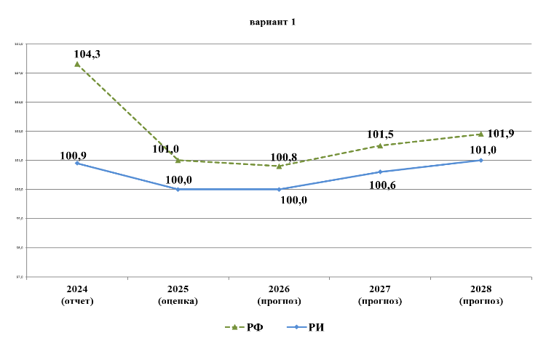 | 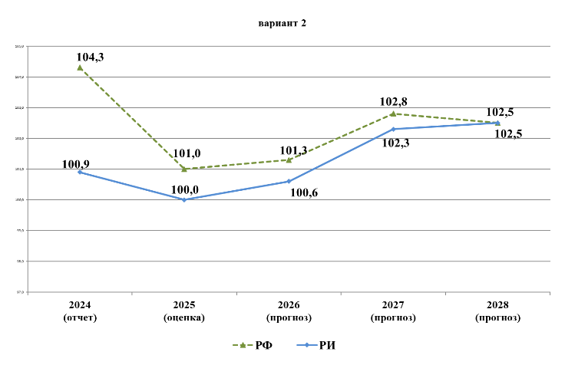
Индекс промышленного производства, %
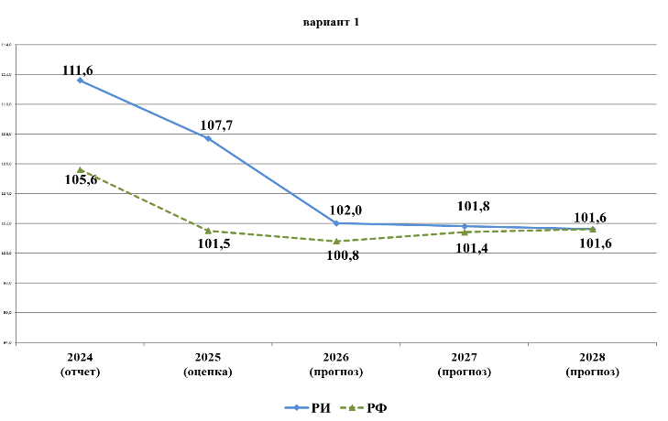 | 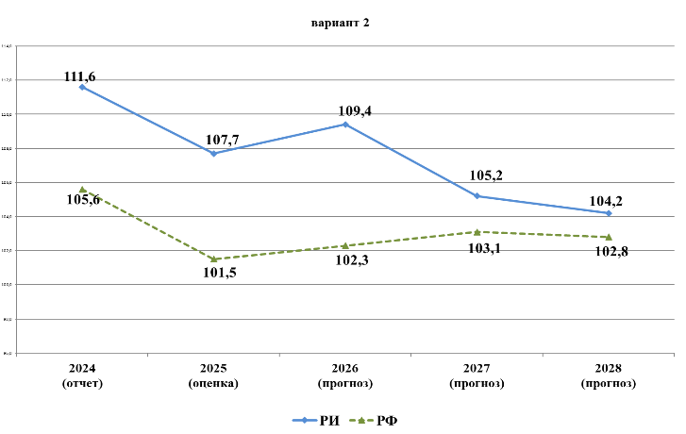
Индекс производства продукции сельского хозяйства, %
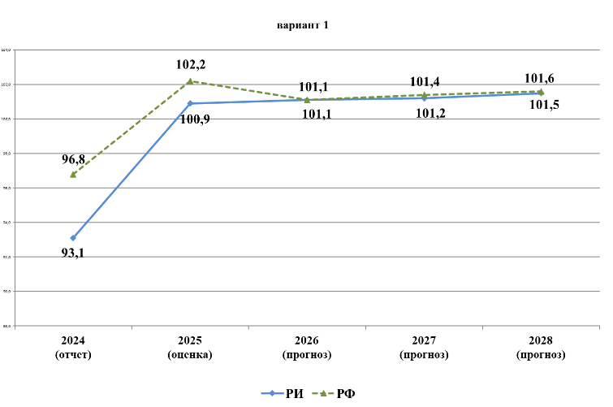 | 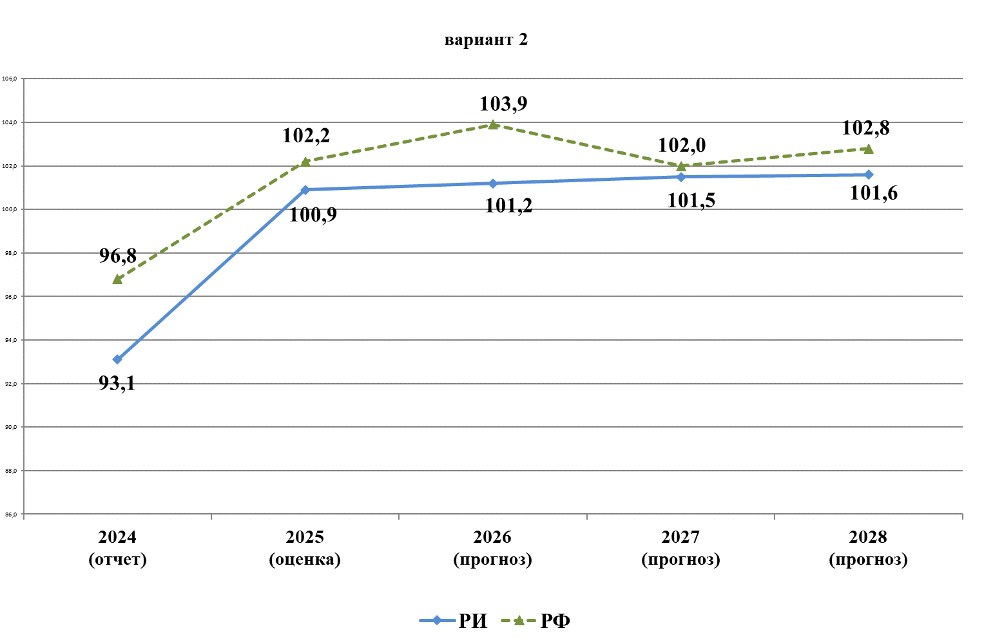
Темп роста объема инвестиций в основной капитал, %
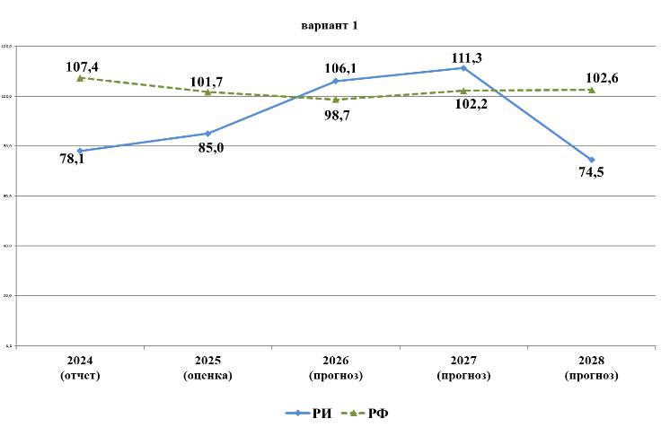 | 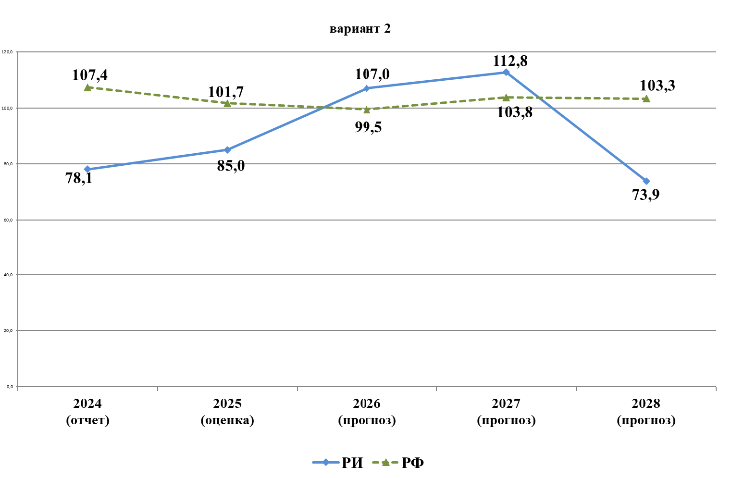
Индекс потребительских цен на конец года, %
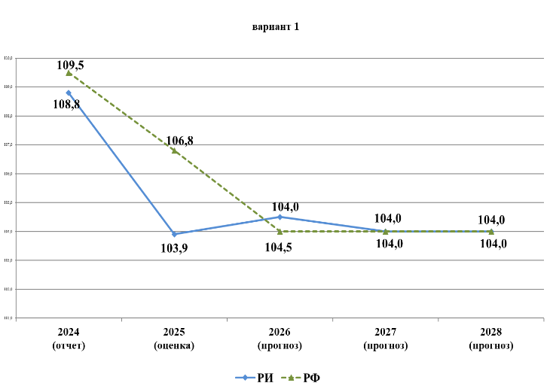 | 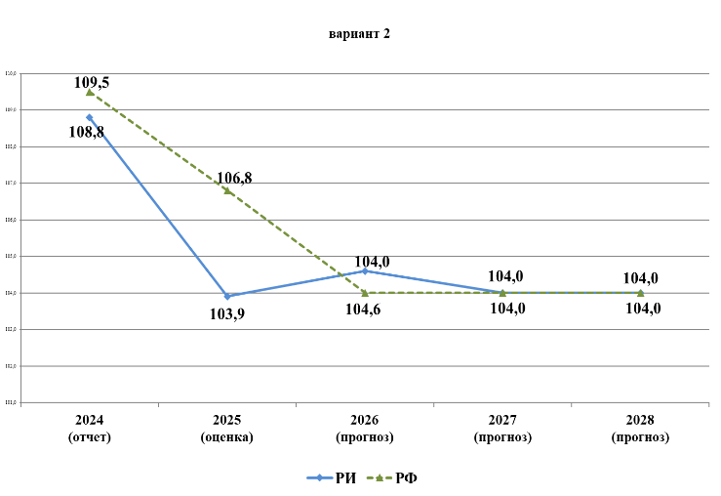
Реальные располагаемые денежные доходы, %
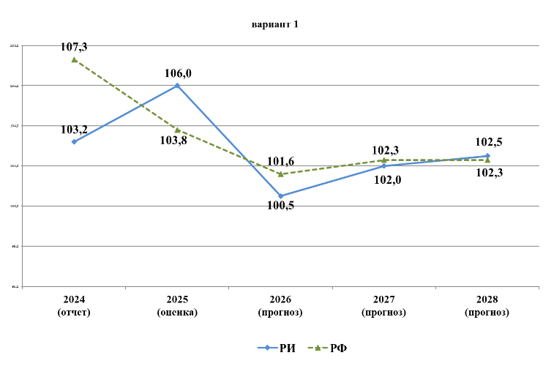 | 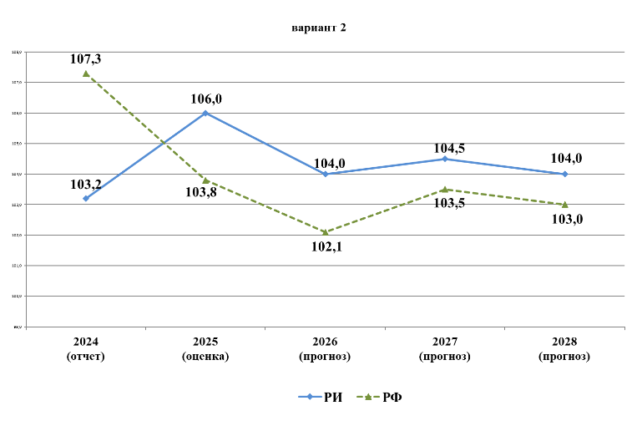
Уровень безработицы, % к рабочей силе
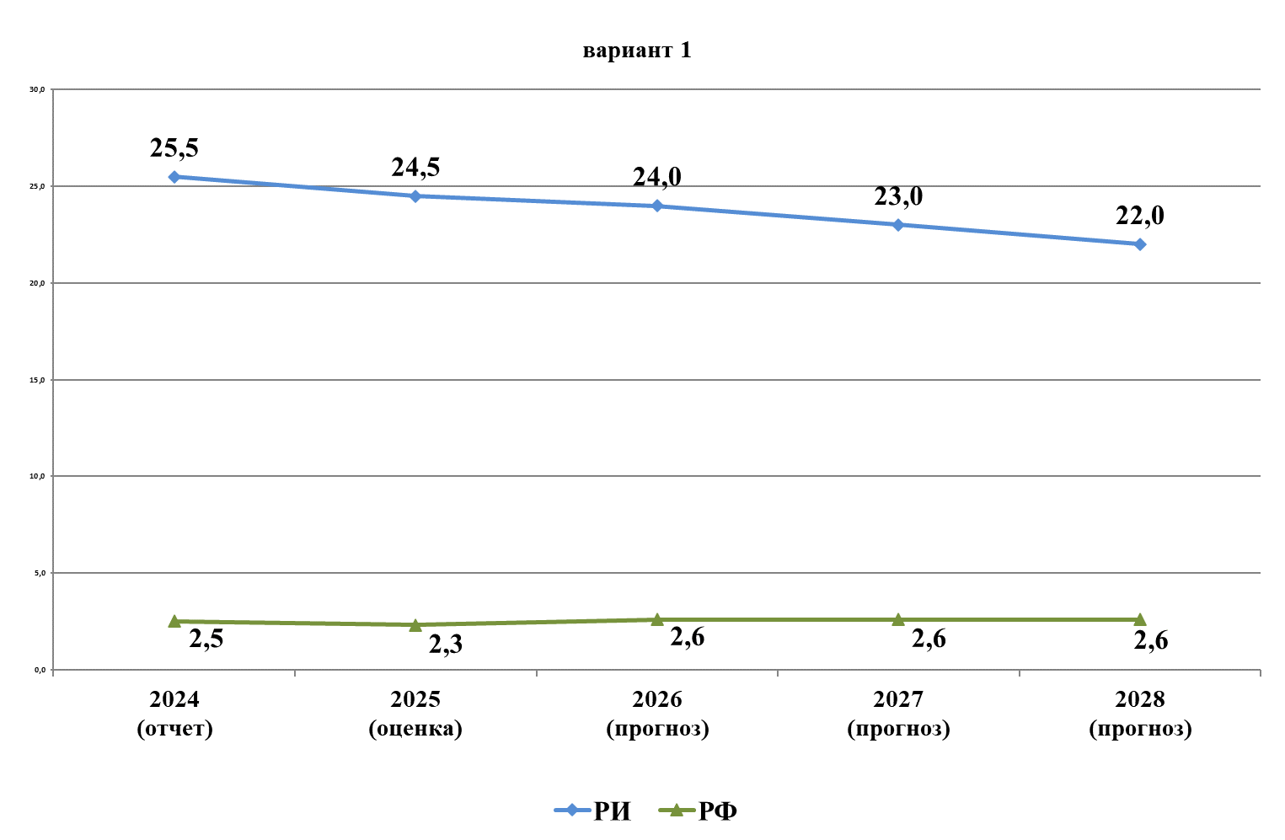 | 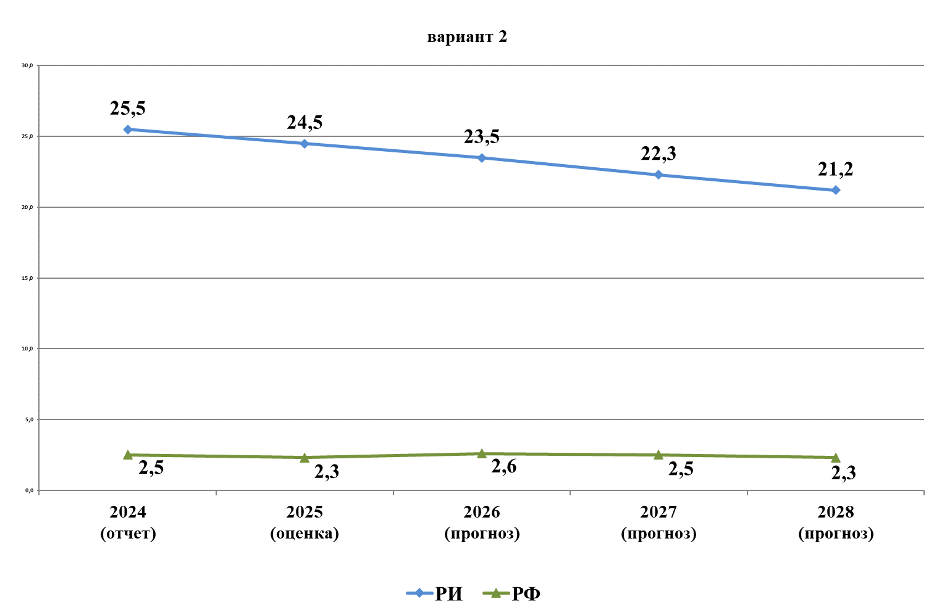

При сопоставлении прогнозных показателей Ингушетии и Российской Федерации отмечается, что в основном, вектор изменений ключевых макроэкономических показателей по республике соответствует общим трендам федерального уровня. При этом, обращает на себя внимание, что на фоне федерального прогноза более оптимистически сформирован прогноз снижения уровня безработицы, динамики объема инвестиций в 2026-2027 годах, а также базовый вариант индекса промышленного производства и реальных денежных доходов населения. Вместе с тем, по темпам роста валового регионального продукта и индекса сельскохозяйственного производства прогноз сформирован более пессимистично.
По оценке Минэкономразвития РИ, среднегодовой темп роста валового регионального продукта в прогнозируемом периоде ожидается на уровне 0,5-1,8 %% к предыдущему году по варианту 1 и 2 соответственно. При этом индекс физического объема ВРП в 2026 году сложится на уровне 100,0-100,6 %% к 2025 году.
В результате индекс производительности труда, рассчитываемый как соотношение индексов физического объема валового регионального продукта и совокупных затрат труда, на протяжении всего прогнозируемого периода ожидается на уровне ниже предыдущего года: в среднем 98,5-98,8 %% к предыдущему году, в том числе в 2026 году – 99,1-97,0 %.
Согласно пояснительной записки к Прогнозу СЭР, в среднесрочной перспективе развитие промышленного производства прогнозируется в условиях комплексного влияния последствий санкционных ограничений. Ускорению темпов роста в 2026-2028 годах по базовому варианту будет способствовать внутрироссийский спрос на промышленную продукцию основных отраслевых предприятий республики в связи с импортозамещением. Консервативный вариант прогноза предполагает более низкие темпы развития производственного комплекса в условиях усиления санкционного давления на российскую экономику.
Темп роста индекса промышленного производства оценивается в среднем на уровне 101,8-106,3 % (в том числе в 2026 году – 102,0-109,4 %%).
В отраслевом отношении более сдержанная динамика ожидается в добывающем секторе. В рамках развития нефтекомплекса планируется увеличение добычи нефти за счет проведения геолого-разведочных мероприятий на разрабатываемых залежах месторождений, а также ввода в эксплуатацию 3-х новых скважин. В результате индекс производства добывающего сектора промышленности прогнозируется на уровне 101,7-106,6 %% к предыдущему году, в том числе в 2026 году – 102,0-116,5 %%.
Обрабатывающий сектор сохранит роль главного драйвера роста промышленного производства. С учетом выхода запланированных к вводу в эксплуатацию предприятий на полную проектную мощность и развития уже существующих производств, в первую очередь, в сфере производства прочих неметаллических минеральных продуктов, пластмассовых и готовых металлических изделий, пищевой промышленности и швейного производства, индекс обрабатывающей отрасли составит в среднем в год 102,6-109,9 %% к уровню предыдущего года, в том числе в 2025 году – 104,1-109,3 %%.
На период 2026-2028 годов прогнозируется незначительный рост производства продукции сельского хозяйства.
В прогнозируемом периоде ожидается увеличение объема экспорта сельскохозяйственной продукции, а также дальнейшее развитие фермерского движения и сельскохозяйственной потребительской кооперации за счет реализация в полном объеме мероприятий в рамках участия аграриев региона в федеральных проектах «Экспорт продукции АПК» и «Создание системы поддержки фермеров и развитие сельской кооперации».
По оценке индекс сельскохозяйственного производства составит 101,3-101,4 %% к прошлогоднему уровню, в том числе в 2026 году – 101,1-101,2 %%. Несмотря на то, что животноводческая отрасль будет преобладать на протяжении всего прогнозируемого периода, ожидаются более высокие темпы роста производства продукции растениеводства как по консервативному, так и по базовому варианту развития.
В результате реализации государственных программ, национальных проектов и инвестиционных проектов во внебюджетном секторе в среднесрочной перспективе ожидается рост темпов строительных работ. Средний объем работ, выполненный по виду деятельности «строительство» планируется на уровне 106,6-107,6 %, в том числе в 2026 году – 113,6-115,2 %%.
Темп ввода в действие жилых домов составит в среднем 101,4-101,3 %% к уровню предыдущего года, в том числе в 2026 году – 105,6-101,5 %%. Предполагается, что рост показателя будет достигнут за счет активной реализации программ жилищного строительства.
Планируемый в республике на 2026-2028 годы уровень инфляции практически совпадает с прогнозом в целом по России. В прогнозе социально-экономического развития республики индекс потребительских цен в 2026 году планируется на уровне 104,5-104,6 %% и на период 2027 и 2028 годов – 104,0 %.
Ожидается активный рост в потребительском секторе.
В рассматриваемом периоде индекс оборота розничной торговли прогнозируется в среднем на уровне 104,0-109,3 %%, в том числе в 2026 году – 104,8-111,9 %% к предыдущему году.
По оценке Минэкономразвития Ингушетии, в среднесрочной перспективе индекс физического объема платных услуг населению составит 103,7-106,2 %% к предыдущему году (в 2026 году – 103,8-109,1 %% к предыдущему году). Рост показателя ожидается, в первую очередь, за счет реализации мер по повышению платежной дисциплины и улучшению собираемости платежей за коммунальные услуги, а также реализации Плана мероприятий («дорожная карта») по развитию конкуренции.
В 2026-2028 годах в республике прогнозируется равномерное увеличение показателей в сфере развития малого и среднего предпринимательства. Предполагается, что за счет государственных мер поддержки предпринимательства, количество малых предприятий, включая микропредприятия, увеличится в среднем на 6,5-8,4 %% в год (в том числе в 2026 году – на 5,6-10,6 %%), среднесписочная численность работников также вырастет на 7,4-9,2 %% (в том числе в 2026 году – на 8,3-16,7 %%), оборот малых предприятий – на 8,0-9,0 %% (в том числе в 2026 году – на 5,7-8,2 %%).
По данным прогноза в рассматриваемом периоде средняя величина индекса физического объема инвестиций варьируется в пределах 97,3-97,9 %% в год, в том числе в 2026 году – 106,1-107,0 %% к предыдущему году. Данная динамика обусловлена тем, что несмотря на ожидаемое увеличение в прогнозируемом периоде внебюджетных инвестиций, в том числе в рамках реализации инвестиционных проектов, в 2028 году ожидается сокращение бюджетных расходов.
В среднесрочной перспективе доходы консолидированного бюджета составят 102,0-102,1 %% к предыдущему году, в том числе в 2026 году – 100,8-101,4 %%. По оценке Минэкономразвития, в рассматриваемом периоде ожидается рост как собственных доходов бюджета, так и безвозмездных поступлений из федерального центра. Среднегодовые расходы, сформированные с учетом имеющихся к распределению источников доходов бюджета, прогнозируются на уровне 102,6-103,4 % к предыдущему году, в том числе – в 2026 году – 104,9-107,1 % %.
В результате роста потребительских цен величина прожиточного минимума в среднем на душу населения увеличится на 3,4-4,6 %%, в том числе в 2026 году – на 2,3-5,7 %%. При этом на протяжении всего прогнозируемого периода темп роста прожиточного минимума будет, в основном, опережать темп роста реальных располагаемых денежных доходов населения.
В среднесрочной перспективе существенного увеличения реальных денежные доходы населения республики не прогнозируется. В 2026-2028 годах данный показатель будет увеличиваться темпами, приближенными к общероссийским темпам роста, и составит 101,7-104,2 %% к уровню предыдущего года, в том числе в 2026 году – 100,5-104,0 %%.
В результате доля населения с доходами ниже прожиточного минимума сократится с 25,6 % в 2024 году до 24,3-19,7 %% в 2026 году и до 19,3-15,6 %% в 2028 году.
По данным прогноза ожидается ежегодный прирост номинальной начисленной среднемесячной заработной платы работников в республике в среднем на 5,6-7,4 %% к уровню предыдущего года (в том числе в 2026 году – на 4,1-7,4 %%).
Развитие рынка труда в среднесрочной перспективе будет в значительной степени определяться общей ситуацией в экономике. Уровень безработицы в республики по-прежнему на протяжении всего прогнозируемого периода будет значительно превышает среднероссийские показатели.
По оценке Минэкономразвития РИ, ежегодный рост численности занятых в экономике республики прогнозируется на уровне 102,1-103,0 %%, в том числе в 2026 году – 100,9-103,7 %%.
В свою очередь, численность безработных, рассчитанная по методологии МОТ, составит в 2026 году 24,0-23,5 %% к рабочей силе по консервативному и базовому сценариям развития против 24,5 % в 2025 году. К концу прогнозируемого периода данный показатель сократится до 22,0-21,2 %% к рабочей силе.
В целях стабилизации ситуации на рынке труда будет продолжена работа по снижению безработицы за счет реализации мероприятий подпрограммы «Содействие занятости населения» государственной программы «Социальная поддержка и содействие занятости населения» на 2014-2025 годы, активизации работы по трудоустройству безработных граждан на вакантные и вновь создаваемые рабочие места, наполнения банка вакансий, профессионального обучения и дополнительного профессионального образования отдельных категорий граждан в рамках федерального проекта «Содействие занятости» национального проекта «Демография». Кроме того, ожидается, что позитивное влияние на показатели рынка труда окажут меры, принимаемые Правительством Республики Ингушетия по легализации «теневого» бизнеса.
Таким образом, Контрольно-счетная палата Республики Ингушетия отмечает, что в плановом периоде прогнозируется относительно сдержанная динамика социально-экономических показателей. Анализ большинства параметров консервативного и базового варианта прогноза, характеризующих социально-экономическое развитие Республики Ингушетия в 2026-2028 годах, свидетельствует о незначительных темпах роста экономики субъекта.

Доходы республиканского бюджета на 2026 год

Доходы республиканского бюджета на 2026 год прогнозируются в сумме 41 910 837,0 тыс. руб., что составляет 115,3 % к ожидаемому поступлению доходов за 2025 год в сумме 36 349 572,8 тыс. руб. и 117,3 % к утвержденному плану по поступлению доходов за 2025 год в сумме 35 741 175,7 тыс. руб.

тыс. руб.
Доходы | Утвержденный план на 2025 г. |  | Ожидаемое исполнение 2025 г. |  | Проект 2026 г.
Доходы | сумма | % | сумма | % | сумма | %
Налоговые и неналоговые | 7 761 566,8 | 21,7 | 8 369 972,8 | 23,0 | 8 738 483,7 | 20,9
Безвозмездные поступления | 27 979 608,9 | 78,3 | 27 979 600,0 | 77,0 | 33 172 353,3 | 79,1
Итого: | 35 741 175,7 | 100 | 36 349 572,8 | 100 | 41 910 837,0 | 100
Прогнозируемый объем налоговых и неналоговых доходов в 2026 году к утвержденному плану 2025 года составляет 112,6 % (больше на 976 916,9 тыс. руб.).
Налоговые доходы на 2026 год Проектом бюджета предусмотрены в объеме 7 787 895,0 тыс. руб., на 2026 и 2027 годы в объёмах: 8 111 549,2 тыс. руб. и 8 400 270,2 тыс. руб. соответственно.
Удельный вес налоговых доходов на 2026 год в собственных доходах бюджета составляет 89,1 %.
Сумма запланированных налоговых и неналоговых доходов в 2026 году в сумме 8 738 483,7 тыс. руб. к ожидаемому исполнению налоговых и неналоговых доходов в 2025 году в сумме 8 369 972,8 тыс. руб. составляет 104,4 %, в номинальном выражении увеличение составляет 368 510,9 тыс. руб.
Основными источниками собственных налоговых и неналоговых доходов бюджета в 2026 году планируются следующие поступления:
- налог на прибыль организаций в сумме 573 442,0 тыс. руб. или 6,5 % от общего объема налоговых и неналоговых доходов; на 2027 и 2028 годы в сумме 604 407,0 тыс. руб. и 634 628,0 тыс. руб. соответственно;
- налог на доходы физических лиц – 3 272 972,0 тыс. руб. или 37,5 % от общего объема налоговых и неналоговых доходов; на 2027 и 2028 годы в сумме 3 600 270,0 тыс. руб. и 3 909 893,0 тыс. руб. соответственно;
- акцизы по подакцизным товарам – 1 772 734,4 тыс. руб. или 20,3 % от общего объема налоговых и неналоговых доходов; на 2027 и 2028 годы в сумме 1 665 939,1 тыс. руб. и 1 542 302,2 тыс. руб. соответственно;
- налог на имущество организаций – 1 338 406,0 тыс. руб. или 15,3 % от общего объема налоговых и неналоговых доходов; на 2027 и 2028 годы в сумме 1 371 866,0 тыс. руб. и 1 406 162,0 тыс. руб. соответственно;
- транспортный налог – 178 370,0 тыс. руб. или 2,0 % от общего объема налоговых и неналоговых доходов; на 2027 и 2028 годы в сумме 182 909,0 тыс. руб. и 187 399,0 тыс. руб. соответственно;
- налог, взимаемый в связи с применением упрощенной системы налогообложения – 558 442,0 тыс. руб. или 6,4 % от общего объема налоговых и неналоговых доходов; на 2027 и 2028 годы в сумме 588 598,0 тыс. руб. и 618 028,0 тыс. руб. соответственно.
Прочие налоговые доходы на 2026 год оцениваются в объеме 93 528,6 тыс. руб., в том числе:
- налог на профессиональный доход – 30 018,0 тыс. руб.;
- налоги, сборы и регулярные платежи за пользование природными ресурсами – 3 090,0 тыс. руб.;
- государственная пошлина – 60 420,6 тыс. руб.
Прочие налоговые доходы на 2027 год и 2028 годы оцениваются в объеме 97 560,1 тыс. руб. и 101 858,0 тыс. руб. соответственно.

1. Налог на прибыль организаций

Объем налога на прибыль организаций, согласно Законопроекту, в 2026 году планируется утвердить в размере 573 442,4 тыс. руб., что выше ожидаемого поступления 2025 года в сумме 546 136,0 тыс. руб. на 27 306,4 тыс. руб. или на 4,9 %. Оценка поступлений налога на прибыль организаций на 2026 год на 159 638,5 тыс. руб. меньше поступлений 2024 года в сумме 733 080,9 тыс. руб. или на 21,8 %.
Данный показатель ниже значения по данному доходу бюджета Республики Ингушетия, указанному в Прогнозе социально-экономического развития Республики Ингушетия на среднесрочный период (далее - Прогноз СЭР): на 45 857,6 тыс. руб. по консервативному прогнозу (619 300,0 тыс. руб.), на 51 557,6 тыс. руб. по базовому прогнозу (625 000,0 тыс. руб.).

2. Налог на доходы физических лиц (НДФЛ)

Объем налога на доходы физических лиц, согласно Проекту бюджета, в 2026 году планируется утвердить в размере 3 272 972,0 тыс. руб., что на 158 821,0 тыс. руб. или на 5,1 % выше ожидаемого поступления 2025 года в сумме 3 114 151,0 тыс. руб. Оценка поступлений налога на доходы физических лиц на 2026 год на 578 244,6 тыс. руб. выше поступлений 2024 года в сумме 2 694 727,4 тыс. руб. или на 21,5 %.

3. Акцизы по подакцизным товарам

Объем акцизов по подакцизным товарам, производимым на территории РФ, согласно проекту бюджета, в 2026 году планируется утвердить в размере 1 772 734,4 тыс. руб., что на 96 065,6 тыс. руб. или на 5,2 % ниже ожидаемого поступления 2025 года в сумме 1 868 800,0 тыс. руб.
Данный показатель ниже прогноза по данному доходу бюджета Республики Ингушетия, указанному в Прогнозе, СЭР, в том числе: на 129 265,6 тыс. руб. по консервативному прогнозу (1 902 000,0 тыс. руб.), на 136 265,6 тыс. руб. по базовому прогнозу (1 909 000,0 тыс. руб.);

4. Налог на имущество организаций

Объем налога на имущество организаций, согласно Законопроекту, в 2026 году планируется утвердить в сумме 1 338 406,0 тыс. руб., что выше ожидаемого поступления 2025 года в сумме 1 216 900,0 тыс. руб. на 121 506,0 тыс. руб. или на 9,9 %.
Данный показатель выше прогноза по данному доходу бюджета Республики Ингушетия, указанному в Прогнозе СЭР: на 73 406,0 тыс. руб. по консервативному прогнозу (1 265 000,0 тыс. руб.), на 65 406,0 тыс. руб. по базовому прогнозу (1 273 000,0 тыс. руб.);

5. Налог, взимаемый в связи с применением упрощенной системы налогообложения

Объем поступлений по налогу, взимаемому в связи с применением упрощенной системы налогообложения, согласно Законопроекту, в 2026 году планируется утвердить в размере 558 442,0 тыс. руб., что на 237 642,0 тыс. руб. или на 74,0 % выше ожидаемого поступления 2025 года в сумме 320 800,0 тыс. руб.
Планируемый показатель выше прогноза по данному доходу бюджета Республики Ингушетия, указанному в Прогнозе СЭР: на 230 742,0 тыс. руб. по консервативному прогнозу (327 700,0 тыс. руб.); на 222 342,0 тыс. руб. по базовому прогнозу (336 100,0 тыс. руб.).

6. Неналоговые доходы

Объем поступлений по неналоговым доходам, согласно Законопроекту, в 2026 году планируется утвердить в размере 950 588,7 тыс. руб., что на 60 188,7 тыс. руб. или на 6,8 % выше ожидаемого поступления 2025 года в сумме 890 400,0 тыс. руб.
Планируемый показатель ниже прогноза по данному доходу бюджета Республики Ингушетия, указанному в Прогнозе СЭР: на 46 811,3 тыс. руб. по консервативному прогнозу (997 400,0 тыс. руб.); на 139 911,3 тыс. руб. по базовому прогнозу (1 090 000,0 тыс. руб.).
Неналоговые доходы на 2026 год включают:
- доходы от использования имущества, находящегося в государственной и муниципальной собственности – 578 550,1 тыс. рублей;
- платежи при пользовании природными ресурсами – 1 560,0 тыс. рублей;
- доходы от оказания платных услуг (работ) и компенсации затрат государства – 20 958,5 тыс. рублей;
- штрафы, санкции, возмещение ущерба – 349 520,1 тыс. рублей.
На 2027 и 2028 годы неналоговые доходы прогнозируются в объеме 958 953,0 тыс. руб. и 966 714,8 тыс. руб. соответственно.

7. Безвозмездные поступления

Объем безвозмездных поступлений, согласно Проекту бюджета, в 2026 году планируется утвердить в сумме 33 172 353,3 тыс. руб., что на 5 192 753,3 тыс. руб. или на 18,5 % выше ожидаемого поступления 2025 года в сумме 27 979 600,0 тыс. руб. На 2027 и 2028 годы безвозмездные поступления прогнозируются в объеме 27 898 867,3 тыс. руб. и 28 522 555,3 тыс. руб. соответственно.
Объем дотации субъекту, согласно Проекту бюджета, в 2026 году планируется утвердить в сумме 20 967 965,4 тыс. руб., что на 1 801 965,4 тыс. руб. или на 9,4 % выше ожидаемого поступления 2025 года (19 166 000,0 тыс. руб.).
Объем субвенций субъекту, согласно Проекту бюджета, в 2026 году планируется утвердить в сумме 1 835 361,4 тыс. руб., что на 244 161,4 тыс. руб. или на 15,3 % выше ожидаемого поступления 2025 года (1 591 200,0 тыс. руб.).
Объем субсидий бюджету, согласно проекту бюджета, в 2026 году планируется утвердить в сумме 9 629 184,1 тыс. руб., что на 3 028 084,1 тыс. руб. или на 45,9 % выше ожидаемого поступления 2025 года (6 601 100,0 тыс. руб.).
Объем иных межбюджетных трансфертов бюджету Республики Ингушетия, согласно Проекту бюджета, в 2026 году планируется утвердить в сумме 631 274,5 тыс. руб.
Безвозмездные поступления в бюджеты субъектов Российской Федерации от государственной корпорации - Фонда содействия реформированию жилищно-коммунального хозяйства на обеспечение мероприятий по переселению граждан из аварийного жилищного фонда, в том числе переселению граждан из аварийного жилищного фонда с учетом необходимости развития малоэтажного жилищного строительства планируется утвердить в сумме 108 567,9 тыс. руб.

Расходы республиканского бюджета

Согласно Проекту бюджета, расходы республиканского бюджета в 2026 году составят 42 784 685,4 тыс. руб., что больше суммы, утвержденной на 2025 год, на 6 267 353,1 тыс. руб. или на 17,2 %. (объем планируемых на плановый период расходов 2027, 2028 гг. – 36 969 369,5 тыс. руб. и 37 889 540,3 тыс. руб.).
Структура расходов республиканского бюджета за период 2025-2026 годов по отношению к общей сумме расходов республиканского бюджета по разделам классификации расходов бюджетов представлена в таблице.
тыс. руб.
Наименование раздела | Бюджет на 2025 г. | Прогноз на 2026 г. | 2026 г. к 2025 г.
Наименование раздела | Бюджет на 2025 г. | Прогноз на 2026 г. | тыс. руб. | %
ОБЩЕГОСУДАРСТВЕННЫЕ ВОПРОСЫ | 1 425 186,3 | 1 574 928,0 | 149 741,7 | 10,5
НАЦИОНАЛЬНАЯ ОБОРОНА | 15 114,1 | 22 321,9 | 7 207,8 | 47,7
НАЦИОНАЛЬНАЯ БЕЗОПАСНОСТЬ И ПРАВООХРАНИТЕЛЬНАЯ ДЕЯТЕЛЬНОСТЬ | 222 699,6 | 177 489,6 | - 45 210,0 | 20,3
НАЦИОНАЛЬНАЯ ЭКОНОМИКА | 4 548 488,2 | 3 638 894,0 | - 909 594,2 | 20,0
ЖИЛИЩНО-КОММУНАЛЬНОЕ ХОЗЯЙСТВО | 845 717,2 | 2 878 883,7 | 2 033 166,5 | 240,4
ОХРАНА ОКРУЖАЮЩЕЙ СРЕДЫ | 6 340,1 | 6 729,6 | 389,5 | 6,1
ОБРАЗОВАНИЕ | 15 069 448,0 | 17 179 262,5 | 2 109 814,5 | 14,0
КУЛЬТУРА И КИНЕМАТОГРАФИЯ | 1 576 340,8 | 2 448 849,9 | 872 509,1 | 55,3
ЗДРАВООХРАНЕНИЕ | 1 386 694,0 | 2 226 913,3 | 840 219,3 | 60,6
СОЦИАЛЬНАЯ ПОЛИТИКА | 9 241 934,8 | 10 042 675,2 | 800 740,4 | 8,7
ФИЗИЧЕСКАЯ КУЛЬТУРА И СПОРТ | 871 237,2 | 1 237 246,1 | 366 008,9 | 42,0
СРЕДСТВА МАССОВОЙ ИНФОРМАЦИИ | 178 146,0 | 205 458,8 | 27 312,8 | 15,3
ОБСЛУЖИВАНИЕ ГОСУДАРСТВЕННОГО И МУНИЦИПАЛЬНОГО ДОЛГА | 23 908,0 | 21 032,4 | - 2 875,6 | 12,0
МЕЖБЮДЖЕТНЫЕ ТРАНСФЕРТЫ БЮДЖЕТАМ СУБЪЕКТОВ РОССИЙСКОЙ ФЕДЕРАЦИИ И МУНИЦИПАЛЬНЫХ ОБРАЗОВАНИЙ ОБЩЕГО ХАРАКТЕРА | 1 106 078,0 | 1 124 000,4 | 17 922,4 | 1,6
ИТОГО | 36 517 332,3 | 42 784 685,4 | 6 267 353,1 | 17,2

Раздел 1 «Общегосударственные вопросы»

Бюджетные назначения, согласно представленному Законопроекту, на 2026 год по разделу «Общегосударственные вопросы» составляют 1 574 928,0 тыс. руб. или 3,7 % от общего объема расходной части Законопроекта (на 2027 год – 1 428 088,7 тыс. руб. и на 2028 год – 1 430 817,5тыс. руб.).
Предусмотренные расходы по данному разделу в 2026 году по сравнению с 2025 годом увеличены на 149 741,7 тыс. руб. (или на 10,5 %), за счет увеличения бюджетного финансирования расходов по подразделам:
  - «Функционирование высшего должностного лица субъекта Российской Федерации и муниципального образования» - на 128,8 тыс. руб. (или на 3,4 %);
  - «Функционирование законодательных (представительных) органов государственной власти и представительных органов муниципальных образований» - на 32 640,4 тыс. руб. (или на 28,8 %);
  - «Функционирование Правительства Российской Федерации, высших исполнительных органов субъектов Российской Федерации, местных администраций» - на 32 726,4 тыс. руб. (или на 19,0 %);
- «Судебная система» - на 12 470,9 тыс. руб. (или на 14,5 %);
  - «Обеспечение деятельности финансовых, налоговых и таможенных органов и органов финансового (финансово-бюджетного) надзора» - на 12 200,0 тыс. руб. (или на 8,8 %);
  - «Обеспечение проведения выборов и референдумов» - на 57 831,0 тыс. руб. (или на 2,5 раза);
- «Резервные фонды» - на 5 000,0 тыс. руб. (или на 33,3 %).
Вместе с тем, представленным Законопроектом предусмотрено уменьшение финансирования расходов по подразделу «Другие общегосударственные вопросы» на 3 255,8 тыс. руб. (или на 0,4 %).

Раздел 2 «Национальная оборона»

Бюджетные назначения, согласно представленному Законопроекту, на 2026 год по разделу «Национальная оборона» составляют 22 321,9 тыс. руб. или 0,05 % от общего объема расходной части Законопроекта (на 2027 год – 24 835,2 тыс. руб. и на 2028 год – 31 467,9 тыс. руб.).
Предусмотренные расходы по данному разделу в 2026 году по сравнению с 2025 годом увеличены на 7 207,8 тыс. руб. (или на 47,7 %), за счет увеличения бюджетного финансирования по подразделу «Мобилизационная и вневойсковая подготовка» – на 7 207,8 тыс. руб. (или на 47,7 %).

Раздел 3 «Национальная безопасность и правоохранительная деятельность»

Бюджетные назначения, согласно представленному Законопроекту, на 2026 год по разделу «Национальная безопасность и правоохранительная деятельность» составляют 177 489,6 тыс. руб. или 0,4 % от расходной части (на 2027 год – 146 085,3 тыс. руб. и на 2028 год – 146 085,3 тыс. руб.).
Расходы по данному разделу в 2026 году по сравнению с 2025 годом уменьшены на 45 210,0 тыс. руб. (или на 20,3 %), за счет снижения бюджетного финансирования по следующим подразделам:
- «Защита населения и территории от чрезвычайных ситуаций природного и техногенного характера, пожарная безопасность» - на 45 802,3 тыс. руб. (или на 70,6 %);
- «Другие вопросы в области национальной безопасности и правоохранительной деятельности» - на 10 250,0 тыс. руб. (или на 100,0 % в 2026 году по данному подразделу финансирование не предусмотрено).
Вместе с тем, Законопроектом предусмотрено увеличение бюджетного финансирования расходов по подразделу «Гражданская оборона» на 10 842,3 тыс. руб. (или на 7,4 %).
Предусмотренные на 2026 год бюджетные назначения по подразделу «Миграционная политика» не изменены и соответствуют расходам 2025 года.

Раздел 4 «Национальная экономика»

Бюджетные назначения, согласно представленному Законопроекту, на 2026 год по разделу «Национальная экономика» составляют 3 638 894,0 тыс. руб. или 8,5 % от расходной части Законопроекта (на 2027 год – 3 914 879,5 тыс. руб. и на 2028 год – 3 370 066,0 тыс. руб.).
Предусмотренные расходы по данному разделу в 2026 году по сравнению с 2025 годом уменьшены на 909 594,2 тыс. руб. (или на 20,0 %) за счет уменьшения бюджетного финансирования расходов по следующим подразделам:
- «Топливно-энергетический комплекс» - на 19 632,4 тыс. руб. (или на 28,6 %);
- «Сельское хозяйство и рыболовство» - на 194 436,5 тыс. руб. (или на 31,7 %);
- «Водное хозяйство» - на 907,1 тыс. руб. (или на 16,4%);
- «Транспорт» - на 191 299,8 тыс. руб. (или на 72,7 %);
- «Дорожное хозяйство (дорожные фонды)» - на 776 388,7 тыс. руб. (или на 25,0 %).
Вместе с тем, Законопроектом предусмотрено увеличение бюджетного финансирования расходов по подразделам:
- «Общеэкономические вопросы» - на 4 632,4 тыс. руб. (или на 7,2 %);
- «Лесное хозяйство» - на 27 765,5 тыс. руб. (или на 26,7%);
- «Связь и информатика» - на 14 069,3 тыс. руб. (или на 9,8 %);
- «Другие вопросы в области национальной экономики)» - на 226 603,1 тыс. руб. (или на 128,5%).
Анализ бюджетных ассигнований, предусмотренных на 2025 год и планируемых на 2026 год в разрезе подразделов бюджетной классификации раздела «Национальная экономика» приведен в следующей таблице.
тыс. руб.
Наименование | Раздел,  Подраздел | Утверждено  на 2025 г. | Законопроект 2026 г. | Отклонения  (2026 г. –  2025 г.)
Национальная экономика | 04 | 4 548 488,2 | 3 638 894,0 | - 909 594,2
Общеэкономические вопросы | 0401 | 64 786,3 | 69 418,7 | + 4 632,4
Топливно-энергетический комплекс | 0402 | 68 439,2 | 48 806,8 | - 19 632,4
Сельское хозяйство и рыболовство | 0405 | 613 213,0 | 418 776,5 | - 194 436,5
Водное хозяйство | 0406 | 5 541,6 | 4 634,5 | - 907,1
Лесное хозяйство | 0407 | 103 884,1 | 131 649,6 | + 27 765,5
Транспорт | 0408 | 263 190,9 | 71 891,1 | - 191 299,8
Дорожное хозяйство (дорожные фонды) | 0409 | 3 109 840,3 | 2 333 451,6 | - 776 388,7
Связь и информатика | 0410 | 143 197,3 | 157 266,6 | + 14 069,3
Другие вопросы в области национальной экономики | 0412 | 176 395,5 | 402 998,6 | + 226 603,1

Раздел 5 «Жилищно-коммунальное хозяйство»

Бюджетные назначения, согласно Законопроекту, на 2026 год по разделу «Жилищно-коммунальное хозяйство» составляют 2 878 883,7 тыс. руб. или 6,7 % от расходной части (на 2027 год – 4 931 105,4 тыс. руб. и на 2028 год – 5 813 784,8 тыс. руб.).
Расходы по разделу Жилищно-коммунальное хозяйство» в 2026 году по сравнению с 2025 годом увеличены на 2 033 166,5 тыс. руб. (или на 2,4 раза), за счет увеличения бюджетного финансирования расходов по подразделам:
- - «Жилищное хозяйство» - на 112 782,0 тыс. руб. (или на 75,2 раза);
- - «Коммунальное хозяйство» - на 1 928 838,3 тыс. руб. (или на 3,7 раза);
- - «Благоустройство» - на 7 414,4 тыс. руб. (или на 4,3 %).
Вместе с тем, Законопроектом предусмотрено уменьшение финансирования расходов по подразделу «Другие вопросы в области жилищно-коммунального хозяйства» на 15 868,2 тыс. руб. (или на 10,7%).
Сравнительный анализ расходов, предусмотренных на 2024 год и планируемых Проектом бюджета на 2025 год в разрезе подразделов бюджетной классификации раздела 0500 «Жилищно-коммунальное хозяйство» приведен в таблице.
тыс. руб.
Наименование | Раздел,  Подраздел | Утверждено  на 2025 г. | Законопроект 2026 г. | Отклонения  (2025г.-2026г.)
Жилищно-коммунальное хозяйство | 05 | 845 717,2 | 2 878 883,7 | + 2 033 166,5
Жилищное хозяйство | 0501 | 1 500,0 | 114 282,0 | + 112 782,0
Коммунальное хозяйство | 0502 | 523 324,2 | 2 452 162,5 | + 1 928 838,3
Благоустройство | 0503 | 172 862,4 | 180 276,8 | + 7 414,4
Другие вопросы в области жилищно-коммунального хозяйства | 0505 | 148 030,6 | 132 162,4 | - 15 868,2

Раздел 6 «Охрана окружающей среды»

Бюджетные назначения, согласно Законопроекту, на 2026 год по разделу «Охрана окружающей среды» составляют 6 729,6 тыс. руб. или 0,01 % от расходной части Законопроекта (на 2027 год – 6 967,9 тыс. руб. и на 2028 год – 7 219,4 тыс. руб.).
Предусмотренные расходы по разделу «Охрана окружающей среды» в 2026 году по сравнению с 2025 годом увеличены на 389,5 тыс. руб. (или на 6,1%), за счет увеличения бюджетного финансирования по подразделу «Охрана объектов растительного и животного мира и среды их обитания» – на 389,5 тыс. руб. (или на 6,1 %).

Раздел 7 «Образование»

Бюджетные назначения, согласно Законопроекту, на 2026 год по разделу «Образование» составляют 17 179 262,5 тыс. руб. или 40,2 % от расходной части Законопроекта (на 2027 год – 10 194 635,7 тыс. руб. и на 2028 год – 10 586 400,6 тыс. руб.).
Предусмотренные расходы по разделу «Образование» в 2026 году по сравнению с 2025 годом увеличены на 2 109 814,5 тыс. руб. (или на 14,0 %), за счет увеличения бюджетного финансирования в основном по следующим подразделам:
- «Дошкольное образование» – на 422 621,4 тыс. руб. (или на 12,6%);
- «Общее образование» - на 1 366 444,9 тыс. руб. (или на 13,4 %);
- «Дополнительное образование детей» - на 34 757,0 тыс. руб. (на 15,1 %);
- «Среднее профессиональное образование» - на 199 395,4 тыс. руб. (или на 22,9 %);
- «Профессиональная подготовка, переподготовка и повышение квалификации» - на 1 226,7 тыс. руб. (или на 3,8 %);
- «Молодежная политика» - на 119 692,8 тыс. руб. (или на 85,0 %);
- «Прикладные научные исследования в области образования» - на 10 898,5 тыс. руб. (или на 26,0 %).
Вместе с тем, представленным Законопроектом предусмотрено уменьшение финансирования расходов по подразделу «Другие вопросы в области образования» на 45 222,2 тыс. руб. (или на 25,8 %).

Раздел 8 «Культура и кинематография»

Предусмотренные расходы, согласно представленному Законопроекту, на 2026 год по разделу «Культура и кинематография» составляют 2 448 849,9 тыс. руб. или 5,7 % от расходной части Законопроекта (на 2027 год – 1 573 754,0 и на 2028 год – 1 106 617,4 тыс. руб.). Бюджетное финансирование по данному разделу в 2026 году по сравнению с 2025 годом увеличено на 872 509,1 тыс. руб. (или на 55,3%) за счет увеличения бюджетного финансирования расходов по подразделам:
- «Культура» - на 857 104,6 тыс. руб. (или на 57,5 %).
- «Другие вопросы в области культуры, кинематографии» - на 15 404,5 тыс. руб. (или на 17,8 %).

Раздел 9 «Здравоохранение»

Бюджетные назначения, согласно представленному Законопроекту, на 2026 год по разделу «Здравоохранение» составляют 2 226 913,3 тыс. руб. или 5,2 % от расходной части Законопроекта (на 2027 год – 2 304 326,4 тыс. руб. и на 2028 год – 3 286 684,6 тыс. руб.).
Предусмотренное бюджетное финансирование на здравоохранение в 2026 году по сравнению с 2025 годом увеличено на 840 219,3 тыс. руб. (или на 60,6 %), за счет увеличения бюджетного финансирования расходов по всем подразделам, в том числе:
- «Стационарная медицинская помощь» - на 716 649,7 тыс. руб. (или на 90,5 %);
- «Амбулаторная помощь» - на 6 001,7 тыс. руб. (или на 9,3 %);
- «Скорая медицинская помощь» - на 6 619,7 тыс. руб. (или на 8,5 %);
- «Заготовка, переработка, хранение и обеспечение безопасности донорской крови и ее компонентов» - на 11 308,0 тыс. руб. (или на 29,9 %);
- «Санитарно-эпидемиологическое благополучие» - на 2 306,6 тыс. руб. (или на 6,3 %);
- «Другие вопросы в области здравоохранения» - на 97 333,6 тыс. руб. (или на 25,8 %).

Раздел 10 «Социальная политика»

Бюджетные назначения, согласно Законопроекту, на 2026 год по разделу «Социальная политика» составляют 10 042 675,2 тыс. руб. или 23,5 % от расходной части (на 2027 год – 9 961 599,5 тыс. руб. и на 2028 год – 9 649 016,3 тыс. руб.).
Предусмотренное бюджетное финансирование на социальную политику в 2026 году по сравнению с 2025 годом увеличено на 800 740,4 тыс. руб. (или на 8,7 %), за счет увеличения бюджетного финансирования расходов по подразделам:
- «Пенсионное обеспечение» - на 39 732,6 тыс. руб. (или на 21,8 %);
- «Социальное обеспечения населения» - на 678 293,2 тыс. руб. (или на 11,1 %);
- «Охрана семьи и детства» - на 127 339,8 тыс. руб. (или на 9,8 %);
- «Другие вопросы в области социальной политики» - на 44 251,7 тыс. руб. (или на 10,2 %).
Вместе с тем, Законопроектом предусмотрено уменьшение финансирования расходов по подразделу «Социальное обслуживание населения» на 88 876,9 тыс. руб. (или на 7,4 %).

Расходы на исполнение публичных нормативных обязательств
на 2026 год
тыс. руб.
№ | Наименование публичных нормативных обязательств | Утверждено  на 2025 год | План на 2026 год | Отклонение (+; -)  и в %)
1 | Субвенции на содержание ребенка в семье опекуна и приемной семье, а также оплата труда приемного родителя | 42 426,6 | 38 575,3 | -3 851,3  (-9,1 %)
2 | Субвенции на выплату единовременных пособий при поступлении детей-сирот, находящихся под опекой (попечительством), в высшие и средние профессиональные учебные заведения на территории Республики Ингушетия | 376,0 | 248,0 | -128,0  (-34,0 %)
3 | Социальное пособие на погребение | 4 802,4 | 7 715,3 | + 2 912,9  (+60,7 %)
4 | Меры социальной поддержки малоимущих слоев населения | 1 000,0 | 1 000,0 | 0,0
5 | Оказание финансовой помощи детям из малообеспеченных семей для подготовки к новому учебному году | 1 294,0 | 1 294,0 | 0,0
6 | Пенсия за выслугу лет лицам, замещавшим государственные должности и должности государственной гражданской службы | 190 567,9 | 221 720,9 | + 31 153,0  (+16,3 %)
7 | Субвенции бюджету Фонда пенсионного и социального страхования Российской Федерации на ежемесячную выплату в связи с рождением и воспитанием ребенка | 1 092 069,5 | 1 210 812,3 | +118 742,8  (+10,9 %)
8 | Выплата единовременного денежного пособия семьям при рождении 5-го и 15-го ребенка одновременно двух, трех и более детей согласно постановлению Правительства Республики Ингушетия от 2 февраля 2009 года №26 «О дополнительных мерах социальной поддержки многодетных семей» | 4 312,4 | 6 711,9 | +2 399,5  (+55,6 %)
9 | Обеспечение жильем отдельных категорий граждан, установленных Федеральным законом от 12 января 1995 года № 5- ФЗ «О ветеранах» | 47 081,4 | 176,8 | - 46 904,6  (-99,6 %)
10 | Обеспечение жильем отдельных категорий граждан ФЗ- №181 «О социальной защите инвалидов» от 24 ноября 1995 года | 18 512,9 | 0,0 | -18 512,9  (- 100 %)
11 | Выплаты адресных жилищных субсидий при оплате жилья и коммунальных услуг | 125 500,0 | 125 500,0 | 0,0
12 | Субсидии на компенсацию расходов по предоставлению льгот по оплате жилья и коммунальных услуг отдельным категориям граждан, работающим и проживающим в сельской местности | 166 110,9 | 166 110,9 | 0,0
13 | Реализация мер социальной поддержки по оплате жилищно-коммунальных услуг отдельным категориям граждан | 234 296,0 | 213 390,9 | - 20 905,1  (- 8,9 %)
14 | Предоставление мер социальной поддержки реабилитированных лиц и лиц, признанных пострадавшими от политических репрессий | 424 704,3 | 417 204,3 | - 7 500,0  (- 1,8 %)
15 | Обеспечение мер социальной поддержки ветеранов труда | 11 630,1 | 14 130,1 | + 2 500,0  (+21,5 %)
16 | Обеспечение мер социальной поддержки тружеников тыла | 1 364,7 | 1 364,7 | 0,0
17 | Предоставление мер социальной поддержки по оплате жилищно-коммунальных услуг ветеранам (инвалидам) боевых действий в Афганистане и членам его семьи, а также родителям погибших (умерших) ветеранов боевых действий в Афганистане | 11 934,5 | 11 934,5 | 0,0
18 | Предоставление мер социальной поддержки по оплате жилищно-коммунальных услуг ветеранам Великой Отечественной войны | 5 426,8 | 5 426,8 | 0,0
19 | Предоставление мер социальной поддержки по оплате жилищно-коммунальных услуг участникам специальной военной операции | 1 000,0 | 1 000,0 | 0,0
20 | Мероприятия в области занятости населения | 943 377,8 | 15 500,0 | - 927 877,8  (- 98,4 %)
21 | Предоставление мер социальной поддержки по оплате жилищно-коммунальных услуг многодетным семьям | 21 646,0 | 21 646,0 | 0,0
22 | Компенсация части родительской платы за содержание ребенка в образовательных организациях, реализующих основную общеобразовательную программу дошкольного образования | 100 000,0 | 115 000,0 | + 15 000,0  (+15,0 %)
23 | Меры по стимулированию ведущих спортсменов и тренеров по итогам года | 9 000,0 | 0,0 | - 9 000,0  (-100 %)
24 | Социальное обеспечение детей-сирот и детей, оставшихся без попечения родителей, обучающихся в государственных профессиональных образовательных организациях и государственных образовательных организациях высшего образования | 16 505,0 | 14 376,9 | - 2 128,1  (- 12,9 %)
25 | Предоставление мер социальной поддержки студентам и аспирантам очной формы обучения | 51 577,7 | 46 009,0 | - 5 568,7  (- 10,8 %)
26 | Предоставление бесплатного питания обучающимся в общеобразовательных и профессиональных образовательных организациях субъектов Российской Федерации | 5 190,0 | 0,0 | - 5 190,0  (- 100 %)
27 | Обеспечение бесплатным горячим питанием, предусматривающим наличие горячего блюда, не считая горячего напитка, обучающихся из малоимущих семей, и (или) многодетных семей, детей-сирот, детей, оставшихся без попечения родителей, детей инвалидов, детей с ограниченными возможностями здоровья, посещающих государственные образовательные организации субъекта Российской Федерации по образовательным программам основного общего и среднего общего образования | 23 110,3 | 128 513,0 | +105 402,7  (+4,6 раза)
28 | Ежемесячная денежная выплата лицам, имеющим почетное звание «Заслуженный тренер России», «Заслуженный тренер РСФСР», «Заслуженный тренер СССР», «Заслуженный мастер спорта России» | - | 3 420,0 | -
 | Итого | 3 546 237,6 | 2 788 781,6 | - 757 456,0  (- 21,4 %)

Согласно Законопроекту, в 2026 году планируется уменьшение расходов по 8 из 28 социально-значимых направлений, в том числе:
- субвенции на содержание ребенка в семье опекуна и приемной семье, а также оплата труда приемного родителя;
- субвенции на выплату единовременных пособий при поступлении детей-сирот, находящихся под опекой (попечительством), в высшие и средние профессиональные учебные заведения на территории Республики Ингушетия;
- обеспечение жильем отдельных категорий граждан, установленных Федеральным законом от 12 января 1995 года № 5- ФЗ «О ветеранах»;
- реализация мер социальной поддержки по оплате жилищно-коммунальных услуг отдельным категориям граждан;
- предоставление мер социальной поддержки реабилитированных лиц и лиц, признанных пострадавшими от политических репрессий;
- мероприятия в области занятости населения;
- социальное обеспечение детей-сирот и детей, оставшихся без попечения родителей, обучающихся в государственных профессиональных образовательных организациях и государственных образовательных организациях высшего образования;
- предоставление мер социальной поддержки студентам и аспирантам очной формы обучения.
По 3 социальным направлениям финансирование в 2026 году не предусмотрено, в том числе:
- на обеспечение жильем отдельных категорий граждан ФЗ - №181 от 24 ноября 1995 года «О социальной защите инвалидов»;
- меры по стимулированию ведущих спортсменов и тренеров по итогам года;
- предоставление бесплатного питания обучающимся в общеобразовательных и профессиональных образовательных организациях субъектов Российской Федерации.
По 7 направлениям социального характера (принятым публичным обязательствам) на 2026 год предусмотрено увеличение расходов по сравнению с аналогичными показателями 2025 года, тогда как по 9 направлениям планируется сохранение показателей на уровне 2025 года.
По одному новому направлению предусмотрены ежемесячная денежная выплата лицам, имеющим почетное звание «Заслуженный тренер России», «Заслуженный тренер РСФСР», «Заслуженный тренер СССР», «Заслуженный мастер спорта России».
В нарушение части 6 статьи 19 Закона Республики Ингушетия от 31.12.2008 № 40-РЗ «О бюджетном процессе в Республике Ингушетия», в представленных вместе с Законопроектом пояснительной записке и приложении № 5 не отражена сумма в размере 1 143 397,7 тыс. руб., предусмотренная в таблице 3.1 приложения №6 «Ведомственная структура расходов республиканского бюджета на 2026 год» на исполнение публичных нормативных обязательств из федерального бюджета в виде социальных выплат безработным гражданам и иным категориям граждан в соответствии с законодательством о занятости населения.

Раздел 11 «Физическая культура и спорт»

Предусмотренные расходы, согласно Законопроекту, на 2026 год по разделу «Физическая культура и спорт» составляют 1 237 246,1 тыс. руб. или 2,9 % от расходной части (на 2027 год – 1 000 999,8 тыс. руб., на 2028 год – 981 186,6 тыс. руб.).
Предусмотренные расходы по данному разделу в 2026 году по сравнению с 2025 годом увеличены на 366 008,9 тыс. руб. (или на 42,0 %) за счет увеличения бюджетного финансирования расходов по следующим подразделам:
- «Физическая культура» - на 184 403,5 тыс. руб. (или на 33,9 %);
- «Массовый спорт» - на 190 542,4 тыс. руб. (или на 89,8%);
- «Другие вопросы в области физической культуры и спорта» - на 3 723,8 тыс. руб. (или на 15,8%).
Вместе с тем, представленным Законопроектом предусмотрено уменьшение бюджетного финансирования расходов по подразделу «Спорт высших достижений» на 12 660,8 тыс. руб. (или на 13,9 %).

Раздел 12 «Средства массовой информации»

Бюджетные назначения, согласно Законопроекту по разделу «Средства массовой информации» в 2026 году составляют 205 458,0 тыс. руб. или 0,5 % от расходной части (на 2027 год – 205 458,0 тыс. руб. и на 2028 год – 205 458,0 тыс. руб.).
Предусмотренное бюджетное финансирование по разделу «Средства массовой информации» в 2026 году по сравнению с 2025 годом увеличено на 27 312,8 тыс. руб. (или на 15,3 %) за счет увеличения бюджетного финансирования расходов по подразделам:
- «Телевидение и радиовещание» - на 24 871,1 тыс. руб. (или на 18,9 %);
- «Периодическая печать и издательства» - на 2 441,7 тыс. руб. (или на 5,3 %).

Раздел 13 «Обслуживание государственного и муниципального долга»

Согласно Проекту бюджета, расходы по разделу на 2026 год составляют 21 032,4 тыс. руб. или 0,04 % от общего объема расходной части (на 2027 год – 19 253,8 тыс. руб. и на 2028 год – 17 475,6 тыс. руб.).
Запланированные расходы по данному разделу в 2026 году ниже уровня 2025 года на 2 875,6 тыс. руб. (или на 12,0 %).

Раздел 14 «Межбюджетные трансферты»

Бюджетные назначения, согласно Законопроекту, на 2026 год по разделу «Межбюджетные трансферты» составляют 1 124 000,4 тыс. руб. или 2,6 % от расходной части (на 2027 год – 1 124 000,4 тыс. руб. и на 2028 год – 1 124 000,4 тыс. руб.).
Предусмотренные расходы по данному разделу в 2026 году по сравнению с 2025 годом увеличено на 17 922,4 тыс. руб. (или на 1,6 %), за счет увеличения бюджетного финансирования расходов по подразделам:
- «Иные дотации» - на 10 000,0 тыс. руб. (или на 83,3 %);
- «Прочие межбюджетные трансферты общего характера» - на 7 922,4 тыс. руб. (или на 5,8 %).
По подразделу «Дотации на выравнивание бюджетной обеспеченности субъектов Российской Федерации и муниципальных образований» на 2026 год бюджетные назначения не изменены и соответствуют расходам 2025 года.

Анализ формирования республиканского бюджета на 2026 год и на плановый период 2027 и 2028 годов на реализацию государственных программ РИ

В соответствии с Бюджетным Кодексом Российской Федерации Законопроект сформирован в программной структуре расходов на основе 26 государственных программ (далее – Госпрограмма).
Согласно Законопроекту, расходы республиканского бюджета на реализацию Госпрограмм на 2026 год планируются в объеме 40 737 079,6 тыс. руб., на 2027 год – 35 057 883,9 тыс. руб., на 2028 год – 35 968 730,1 тыс. руб. или 95,2 %, 94,8 % и 94,9 % общего объема расходов бюджета соответственно.
В соответствии с Проектом бюджета бюджетные ассигнования на осуществление непрограммной деятельности на 2026 год предусмотрены в общем объеме 2 047 605,8 тыс. руб., на 2027 год – 1 911 485,6 тыс. руб., на 2028 год – 1 920 810,2 тыс. руб.
Данные о количестве Госпрограмм и объемах бюджетных ассигнований, предусмотренных Проектом бюджета на их реализацию в 2026-2028 годах, приведены в таблице.
тыс. руб.
Наименование показателей | Утверждено  Законом на 2025 г. | Законопроект
Наименование показателей | Утверждено  Законом на 2025 г. | на 2026 г. | на 2027 г. | на 2028 г.
Количество программ | 24 | 26 | 26 | 23
Объем ассигнований на реализацию государственных программ (тыс. руб.) | 34 638 917,4 | 40 737 079,6 | 35 057 883,9 | 35 968 730,1
В % к уровню предыдущего года | 102,0 | 117,6 | 86,1 | 102,6
Доля расходов на государственные программы в общем объеме расходов бюджета (%) | 94,8 | 95,2 | 94,8 | 94,9
Согласно Законопроекту, объем бюджетных ассигнований на 2026 год на 6 098 162,2 тыс. руб. или на 17,6 % больше объема бюджетных ассигнований, утвержденных Законом о республиканском бюджете на 2025 год.
Законопроектом предусматривается уменьшение бюджетных ассигнований на 2026 год по сравнению с показателями Закона о бюджете на 2025 год по 11 из 26 Госпрограмм, предусмотренных Законом о бюджете. Увеличение бюджетных ассигнований запланировано по 13 из 26 Госпрограмм.
Сравнительная характеристика распределения бюджетных ассигнований на реализацию Госпрограмм в 2025 и 2026 годах, а также рост или снижение расходов представлены в таблице.
тыс. руб.
№  п/п | Наименование | Утверждено Законом на 2025 год | Законопроект  на 2026 год | Рост  (снижение)  расходов
 | Программная часть бюджета, всего | 34 638 917,4 | 40 737 079,6 | 6 098 162,2
1. | ГП «Развитие здравоохранения» | 5 426 881,8 | 6 748 555,7 | 1 321 673,9
2. | ГП «Развитие культуры» | 1 549 817,0 | 2 425 111,8 | 875 294,8
3. | ГП «Развитие образования» | 14 860 128,1 | 16 811 619,1 | 1 951 491,0
4. | ГП «Развитие физической культуры и спорта» | 871 057,2 | 1 237 066,1 | 366 008,9
5. | ГП «Развитие сельского хозяйства и регулирование рынков сельскохозяйственной продукции, сырья и продовольствия» | 507 884,2 | 293 684,3 | - 214 199,9
6. | ГП «Социальная поддержка и содействие занятости населения» | 4 092 152,1 | 4 421 237,4 | 329 085,3
7. | ГП «Развитие промышленности, транспорта и связи» | 529 641,9 | 415 203,8 | - 114 438,1
8. | ГП «Управление государственным имуществом» | 74 835,0 | 75 802,7 | 967,7
9. | ГП «Экономическое развитие и инновационная экономика» | 137 636,5 | 376 605,9 | 238 969,4
10. | ГП «Управление финансами» | 1 282 473,8 | 1 315 307,7 | 32 833,9
11. | ГП «Развитие сферы строительства и жилищно-коммунального хозяйства» | 297 293,1 | 2 289 162,1 | 1 991 869,0
12. | ГП «Развитие архивного дела» | 37 081,6 | 34 355,1 | - 2 726,5
13. | ГП «Охрана и защита окружающей среды» | 161 275,8 | 193 651,3 | 32 375,5
14. | ГП «Молодежная политика» | 104 584,0 | 225 492,4 | 120 908,4
15. | ГП «Развитие туризма» | 48 403,1 | 30 303,0 | - 18 100,1
16. | ГП «Защита населения и территорий от чрезвычайных ситуаций и обеспечение пожарной безопасности» | 296 059,0 | 177 369,6 | - 118 689,4
17. | ГП «Укрепление межнациональных отношений и развитие национальной политики» | 301 752,3 | 249 472,4 | - 52 279,9
18. | ГП «Развитие автомобильных дорог» | 2 390 853,9 | 2 369 256,2 | - 21 597,7
19. | ГП «Культурное наследие» | 26 323,8 | 26 064,7 | - 259,1
20. | ГП «О противодействии коррупции» | 2 285,0 | 2 285,0 | 0
21. | ГП «Формирование современной городской среды на территории РИ» | 257 415,7 | 257 240,0 | - 175,7
22. | ГП «Комплексное развитие сельских территорий» | 1 043 720,3 | 345 354,4 | - 698 365,9
23. | ГП «Оказание содействия добровольному переселению в Республику Ингушетия соотечественников, проживающих за рубежом» | 120,0 | 120,0 | 0
24. | Региональная адресная программа «Переселение граждан из аварийного жилищного фонда Республики Ингушетия в 2025-2027 годах» | - | 114 282,0 | 114 282,0
25. | ГП «Развитие энергетики и жилищно-коммунального хозяйства» | 339 242,2 | 298 817,9 | - 40 424,3
26. | РП «Развитие государственной ветеринарной службы Республики Ингушетия на 2024 - 2028 годы» | - | 3 659,0 | 3 659,0
В соответствии со статьей 184.2 Бюджетного кодекса РФ в случае утверждения законом о бюджете распределения бюджетных ассигнований по государственным программам и непрограммным направлениям деятельности к проекту закона о бюджете представляются паспорта государственных программ (проекты изменений в указанные паспорта).
Вместе с Проектом бюджета в Контрольно-счетную палату Республики Ингушетия представлены паспорта Госпрограмм Республики Ингушетия, кроме 2 программ:
- «Оказание содействия добровольному переселению в Республику Ингушетия соотечественников, проживающих за рубежом»;
- «Развитие государственной ветеринарной службы Республики Ингушетия на 2024 - 2028 годы».
Однако, бюджетные ассигнования, предусмотренные Законопроектом на 2026 год и плановые периоды 2027 и 2028 годов, не соответствуют объемам бюджетных ассигнований, указанным в паспортах Госпрограмм.
Отклонения бюджетных ассигнований на финансовое обеспечение реализации Госпрограмм, предусмотренных Законопроектом от бюджетных ассигнований, предусмотренных в паспортах Госпрограмм, представлены в таблице.
тыс. руб.
№  п/п | Наименование  государственной программы | Утверждено ГП  на 2026 г. | Предусмотрено Законопроектом на 2026 г. | Отклонения  (гр.4-гр.3)
1 | 2 | 3 | 4 | 5
1. | ГП «Развитие здравоохранения» | 4 141 565,9 | 6 748 555,7 | 2 606 989,80
2. | ГП «Развитие культуры» | 1 661 218,1 | 2 425 111,8 | 763 893,70
3. | ГП «Развитие образования» | 11 849 885,3 | 16 811 619,1 | 4 961 733,80
4. | ГП «Развитие физической культуры и спорта» | 697 002,1 | 1 237 066,1 | 540 064,00
5. | ГП «Развитие сельского хозяйства и регулирование рынков сельскохозяйственной продукции, сырья и продовольствия» | 357 464,3 | 293 684,3 | -63 780,00
6. | ГП «Социальная поддержка и содействие занятости населения» | 4 187 799,7 | 4 421 237,4 | 233 437,70
7. | ГП «Развитие промышленности, транспорта и связи» | 130 929,5 | 415 203,8 | 284 274,30
8. | ГП «Управление государственным имуществом» | 66 386,3 | 75 802,7 | 9 416,40
9. | ГП «Экономическое развитие и инновационная экономика» | 765 136,6 | 376 605,9 | -388 530,70
10. | ГП «Управление финансами» | 1 272 771,8 | 1 315 307,7 | 42 535,90
11. | ГП «Развитие сферы строительства и жилищно-коммунального хозяйства» | 2 308 045,4 | 2 289 162,1 | -18 883,30
12. | ГП «Развитие архивного дела» | 25 051,2 | 34 355,1 | 9 303,90
13. | ГП «Охрана и защита окружающей среды» | 185 230,9 | 193 651,3 | 8 420,40
14. | ГП «Молодежная политика» | 33 683,2 | 225 492,4 | 191 809,20
15. | ГП «Развитие туризма» | 45 966,0 | 30 303,0 | -15 663,00
16. | ГП «Защита населения и территорий от чрезвычайных ситуаций и обеспечение пожарной безопасности» | 248 458,4 | 177 369,6 | -71 088,80
17. | ГП «Укрепление межнациональных отношений и развитие национальной политики» | 30 018,1 | 249 472,4 | 219 454,30
18. | ГП «Развитие автомобильных дорог» | 2 306 659,5 | 2 369 256,2 | 62 596,70
19. | ГП «Культурное наследие» | 21 586,6 | 26 064,7 | 4 478,10
20. | ГП «О противодействии коррупции» | 2 075,0 | 2 285,0 | 210,00
21. | ГП «Формирование современной городской среды на территории РИ» | 143 449,7 | 257 240,0 | 113 790,30
22. | ГП «Комплексное развитие сельских территорий» | 434 066,6 | 345 354,4 | -88 712,20
23. | ГП «Оказание содействия добровольному переселению в Республику Ингушетия соотечественников, проживающих за рубежом» | 120,0 | 120,0 | 0
24. | Региональная адресная программа «Переселение граждан из аварийного жилищного фонда Республики Ингушетия в 2025-2027 годах» | 114 282,0 | 114 282,0 | 0
25. | ГП «Развитие энергетики и жилищно-коммунального хозяйства» | 21 395,00 | 298 817,9 | 277 422,90
26. | РП «Развитие государственной ветеринарной службы Республики  Ингушетия на 2024 - 2028 годы» | 14 700,0 | 3 659,0 | -11 041,0
 | Итого: | 31 064 947,2 | 40 737 079,6 | 9 672 132,4
Так, Законопроектом по 17 Госпрограммам финансирование предусмотрено больше, чем утверждено на 2026 год в паспортах государственных программ. По 7 Госпрограммам финансирование предусмотрено меньше, чем утверждено в Госпрограммах.
В нарушение статьи 184.2 Бюджетного кодекса РФ, с материалами, приложенными к Законопроекту, не представлены проекты изменений в паспорта 24 Госпрограмм для обеспечения соответствия объемов бюджетных ассигнований, предусмотренных Госпрограммами, с объемами бюджетных ассигнований, предусматриваемыми Законопроектом.
Таким образом, при определении в Законопроекте объемов финансирования Госпрограмм нарушен принцип полноты отражения доходов, расходов и источников финансирования дефицитов бюджетов, предусматривающий, что все доходы, расходы и источники финансирования дефицитов бюджетов в обязательном порядке и в полном объеме отражаются в соответствующих бюджетах (статья 32 БК РФ).

К расходной части Заключения

Согласно представленной с Законопроектом Пояснительной записке, в целях соблюдения допустимого уровня дефицита бюджета в расходной части законопроекта не учтены ассигнования на текущее содержание учреждений бюджетной сферы, иные мероприятий, направленные на осуществление деятельности органов государственной власти Республики Ингушетия в общей сумме 2 941 100,0 тыс. руб., в том числе:
- перенос второй части заработной платы декабря и страховых взносов на январь 2027 года - в сумме 1 107 600,0 тыс. руб.;
- коммунальные услуги образовательных учреждений (лимит предусмотрен только на шесть месяцев) - в сумме 353 500,0 тыс. руб.;
- налог на имущество образовательных учреждений (лимит предусмотрен только на шесть месяцев) - в сумме 396 600,0 тыс. руб.;
- закупка продуктов питания образовательных дошкольных учреждений (лимит предусмотрен только на шесть месяцев) - в сумме 300 600,0 тыс. руб.;
- текущее содержание органов государственной (исполнительной) власти и учреждений бюджетной сферы - в сумме 285 000,0 тыс. руб.;
- мероприятия в области экономики, образования, спорта, культуры, архитектуры, молодежной политики, промышленности и энергетики, сельского хозяйства и ветеринарии, земельных отношений, архивного дела, гражданской обороны и чрезвычайных ситуаций и других сферах - в сумме 497 800,0 тыс. руб.
Отсутствие в Проекте бюджета ассигнований на текущее содержание учреждений бюджетной сферы, иных мероприятий, направленные на осуществление деятельности органов государственной власти Республики Ингушетия создает высокий риск увеличения кредиторской задолженности учреждений бюджетной сферы, неисполнения расходных полномочий субъекта в предусмотренных действующими федеральными и региональными нормативно-правовыми актами объемах, сокращения объема и качества исполнения своих функций органами государственной (исполнительной) власти и учреждениями бюджетной сферы.

Выводы:

1. Республиканский бюджет на 2026 год сформирован по доходам в размере 41 910 837,0 тыс. руб., по расходам - 42 784 685,4 тыс. руб., дефицит республиканского бюджета в 2026 году составит 873 848,4 тыс. руб.
2. Установленный Проектом бюджета дефицит республиканского бюджета на 2026 год не превышает уровень, определенный с учетом требований статьями 92.1 и 130 Бюджетного кодекса РФ.
3. Предельный объем государственного внутреннего долга Республики Ингушетия на 1 января 2027 года запланирован в сумме 4 369 241,9 тыс. руб., что не превышает предел, установленный статьями 107 и 130 Бюджетного кодекса РФ.
4. Перечень документов и материалов, представленных вместе с Проектом бюджета, имеет отличия от перечня, установленного статьей 184.2 Бюджетного кодекса РФ, а также статьей 19 Закона Республики Ингушетия от 31.12.2008 № 40-PЗ «О бюджетном процессе в Республике Ингушетия».
Так, представленная пояснительная записка к Проекту бюджета не содержит следующую информацию:
- отсутствуют расчеты прогнозируемых поступлений платежей в республиканский бюджет по всем налоговым и неналоговым доходам;
- пояснения к программной структуре расходов республиканского бюджета с разбивкой по каждой государственной программе и их подпрограммам;
- о составе непрограммных расходов республиканского бюджета;
- расчеты планируемых объемов Дорожного фонда Республики Ингушетия, а также пояснения к резервным фондам, резервным средствам и прочим выплатам по обязательствам государства (исполнение судебных актов);
- об объеме средств, направляемом на обслуживание государственного долга Республики Ингушетия;
- оценка потерь бюджета от предоставленных налоговых и иных льгот на очередной финансовый год и плановый период.
Представленная в пояснительной записке к Проекту бюджета информация по прогнозируемым доходам не дает возможность оценить обоснованность приведенных числовых значений прогнозируемых доходов, их взаимосвязи с данными главных администраторов доходов.
5. В нарушение части 6 статьи 19 Закона Республики Ингушетия от 31.12.2008 г. № 40-РЗ «О бюджетном процессе в Республике Ингушетия» в представленных вместе с Законопроектом пояснительной записке и приложении № 5 не отражена сумма в размере 1 143 397,7 тыс. руб., предусмотренная в таблице 3.1 приложения № 6 «Ведомственная структура расходов республиканского бюджета на 2026 год» на исполнение публичных нормативных обязательств из федерального бюджета в виде социальных выплат безработным гражданам и иным категориям граждан в соответствии с законодательством о занятости населения.
6. В расходной части Заключения, согласно представленной с Законопроектом Пояснительной записке, в целях соблюдения допустимого уровня дефицита бюджета не учтены ассигнования на текущее содержание учреждений бюджетной сферы, иных мероприятий, направленных на осуществление деятельности органов государственной власти Республики Ингушетия в общей сумме 2 941 100,0 тыс. руб., в том числе:
- перенос второй части заработной платы декабря и страховых взносов на январь 2027 года в сумме 1 107 600,0 тыс. руб.;
- коммунальные услуги образовательных учреждений (лимит предусмотрен только на шесть месяцев) - в сумме 353 500,0 тыс. руб.;
- налог на имущество образовательных учреждений (лимит предусмотрен только на шесть месяцев) - в сумме 396 600,0 тыс. руб.;
- закупка продуктов питания образовательных дошкольных учреждений (лимит предусмотрен только на шесть месяцев) - в сумме 300 600,0 тыс. руб.;
- текущее содержание органов государственной (исполнительной) власти и учреждений бюджетной сферы - в сумме 285 000,0 тыс. руб.;
- мероприятия в области экономики, образования, спорта, культуры, архитектуры, молодежной политики, промышленности и энергетики, сельского хозяйства и ветеринарии, земельных отношений, архивного дела, гражданской обороны и чрезвычайных ситуаций и других сферах - в сумме 497 800,0 тыс. руб.
Отсутствие в Проекте бюджета ассигнований на текущее содержание учреждений бюджетной сферы, иных мероприятий, направленные на осуществление деятельности органов государственной власти Республики Ингушетия создает высокий риск увеличения кредиторской задолженности учреждений бюджетной сферы, неисполнения расходных полномочий субъекта в предусмотренных действующими федеральными и региональными нормативно-правовыми актами объемах, сокращения объема и качества исполнения своих функций органами государственной (исполнительной) власти и учреждениями бюджетной сферы.
7. В представленной дополнительно Министерством экономического развития Республики Ингушетия по запросу Контрольно-счетной палаты Республики Ингушетия пояснительной записке к Прогнозу СЭР, в нарушение пункта 4 статьи 173 Бюджетного кодекса РФ, не содержится оценка изменений показателей по сравнению с ранее утвержденными прогнозными расчетами с указанием причин таких изменений, что не позволяет в полной мере оценить качество Прогноза СЭР.
8. Ряд показателей Стратегии социально-экономического развития Республики Ингушетия на 2009-2020 годы и на период до 2030 года, утвержденной постановлением Правительства Республики Ингушетия от 16.02.2009 № 49, не соответствуют параметрам Прогноза СЭР.
9. Основные показатели консолидированного бюджета Республики Ингушетия на 2026 год и плановый период 2027 и 2028 годов, представленные в Прогнозе СЭР, имеют незначительные расхождения с аналогичными показателями Бюджетного прогноза.
10. При определении в Законопроекте объемов финансирования Госпрограмм нарушен принцип полноты отражения доходов, расходов и источников финансирования дефицитов бюджетов, предусматривающий, что все доходы, расходы и источники финансирования дефицитов бюджетов в обязательном порядке и в полном объеме отражаются в соответствующих бюджетах (статья 32 БК РФ).

Предложения:

- Правительству Республики Ингушетия:
1.1. Обеспечить должный контроль за формированием и представлением проектов республиканского бюджета в строгом соответствии с требованиями Бюджетного кодекса Российской Федерации, а также Закона Республики Ингушетия от 31.12.2008 № 40-РЗ «О бюджетном процессе в Республике Ингушетия».
1.2. Принять меры по повышению качества прогноза социально-экономического развития Республики Ингушетия и прогноза основных характеристик консолидированного бюджета Республики Ингушетия и бюджета Республики Ингушетия (Бюджетного прогноза).
1.3. Обеспечить утверждение порядка разработки и утверждения Прогноза СЭР, требования к его составу и содержанию в соответствии со ст.11 Закона Республики Ингушетия от 28.03.2016 № 9-РЗ «О стратегическом планировании в Республике Ингушетия».
1.4. Обеспечить принятие своевременных мер, направленных на приведение объемов финансирования, утвержденных в государственных программах, в соответствие с расходами, утвержденными в республиканском бюджете на очередной финансовый год.
- Контрольно-счетная палата Республики Ингушетия считает возможным рассмотрение проекта закона Республики Ингушетия «О республиканском бюджете на 2026 год и на плановый период 2027 и 2028 годов» Народным Собранием Республики Ингушетия с учетом изложенных в Заключении замечаний.

